实验4 算法设计工具（Python）

4.1 实验目的
1．熟练安装Python编程环境Pycharm。
2．加深对算法设计和流程图的认识和理解。
3．掌握Python编程的基本语法。
4．掌握顺序结构、选择结构和循环结构的设计方法。
5．掌握常见结果形式（如数字、文本）的输出方法。

4.2 实验环境
1.硬件环境：PC机
2.软件环境：Windows 7中文版，PyCharm 2024.2.1 (Community Edition)

4.3 实验内容

1. 安装PyCharm
安装PyCharm，需要先安装python环境，再安装PyCharm。具体步骤如下：
（1）从Python官网下载安装包，官网链接：https://www.python.org/downloads/，如图4-1所示：
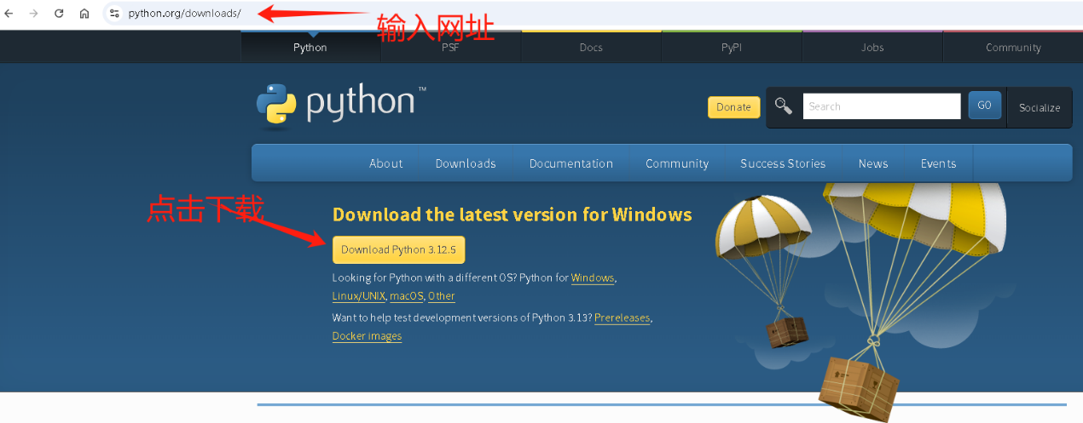
图4-1 下载安装包
（2）点击下载好的exe文件，进入安装向导页面，按照指示一步步操作。如图4-2所示。
图4-2 点击安装包
（3）首选勾选Use admin privileges when installing py.exe和Add python.exe to PATH，然后点击“Install Now”，如果需要修改安装路径，可以点击“Customize installation”，如图4-3。
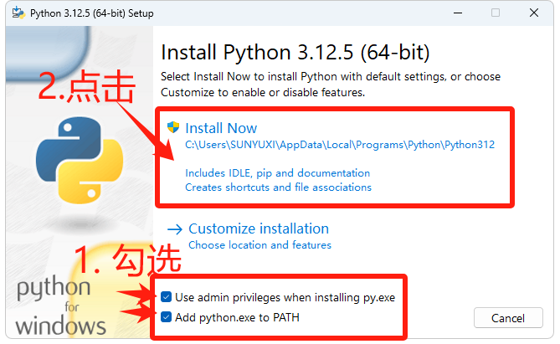
图4-3
（4）如果系统提示“你要允许此应用对你的设备进行更改吗？”，点击“是”，如图4-4所示。
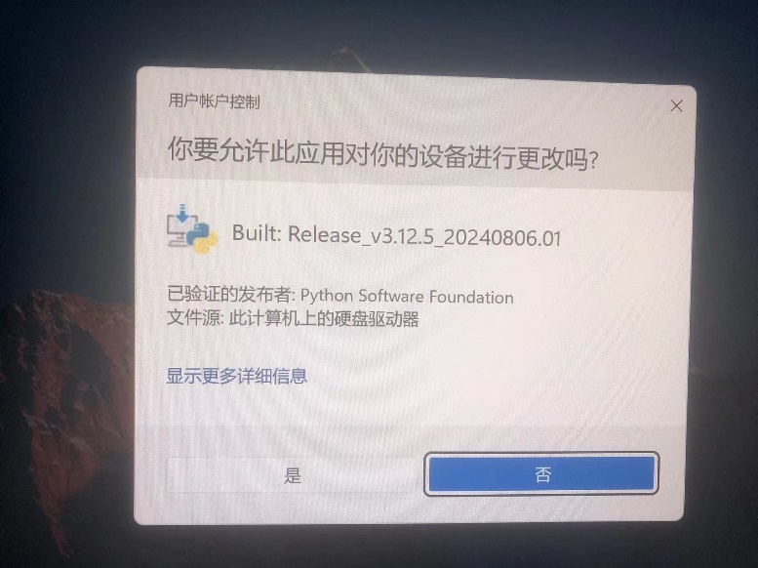
图4-4
（5）点击“Close”，如图4-5所示。
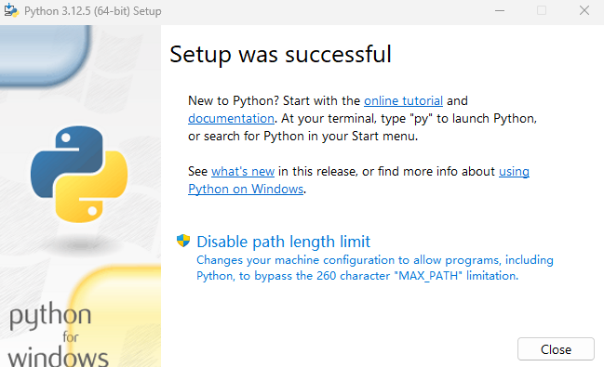
图4-5
（6）为了检查Python是否安装成功，可以在命令提示符窗口输出python进行查询。如果显示如下图4-7信息，则表示成功了。如果显示图4-8信息，则表示失败了。
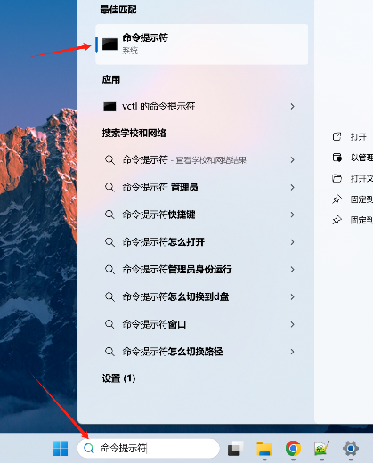
图4-7 打开命令提示符窗口
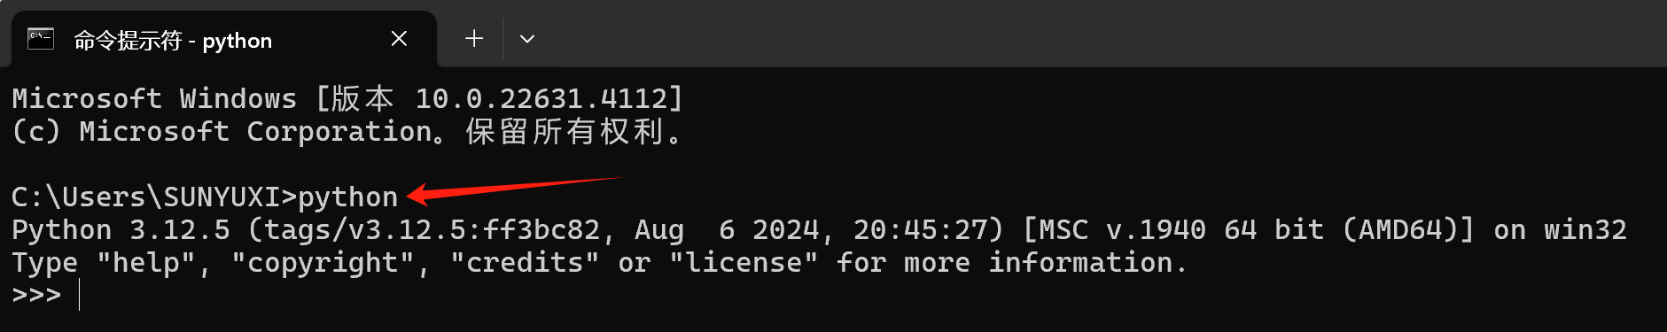
图4-8 Python安装成功
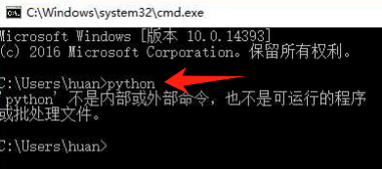
图4-9 Python安装失败（图片来自网络）
（7）接下来安装Pycharm，下载Community版本，下载链接如下和结果如图4-10所示：http://www.jetbrains.com/pycharm/download/#section=windows
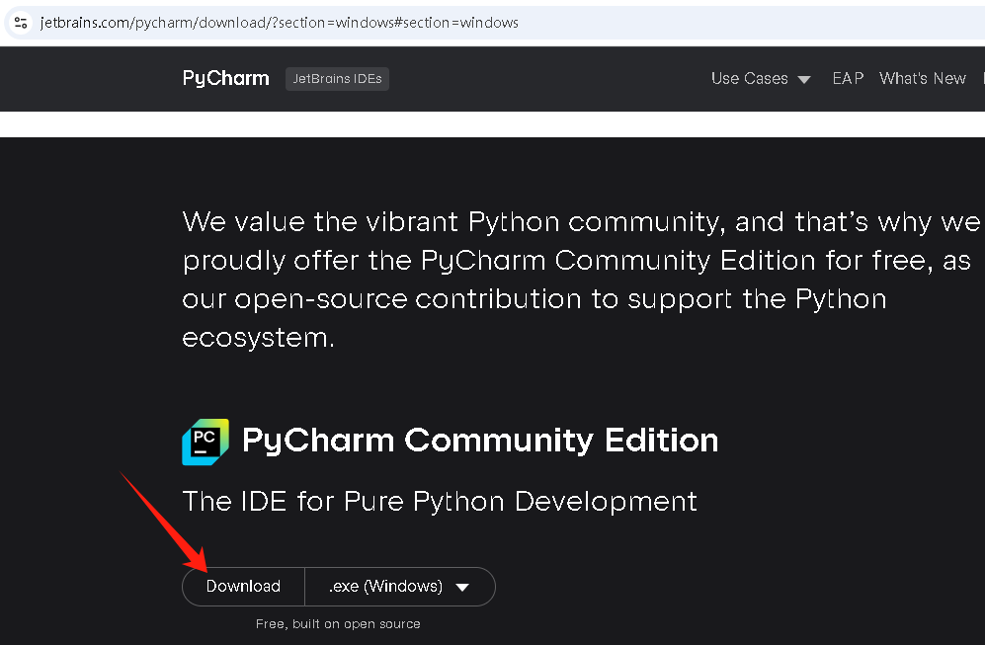
图4-10
（8）点击安装包，根据提示一步步进行安装。如图4-11和图4-12。
图4-11 安装包
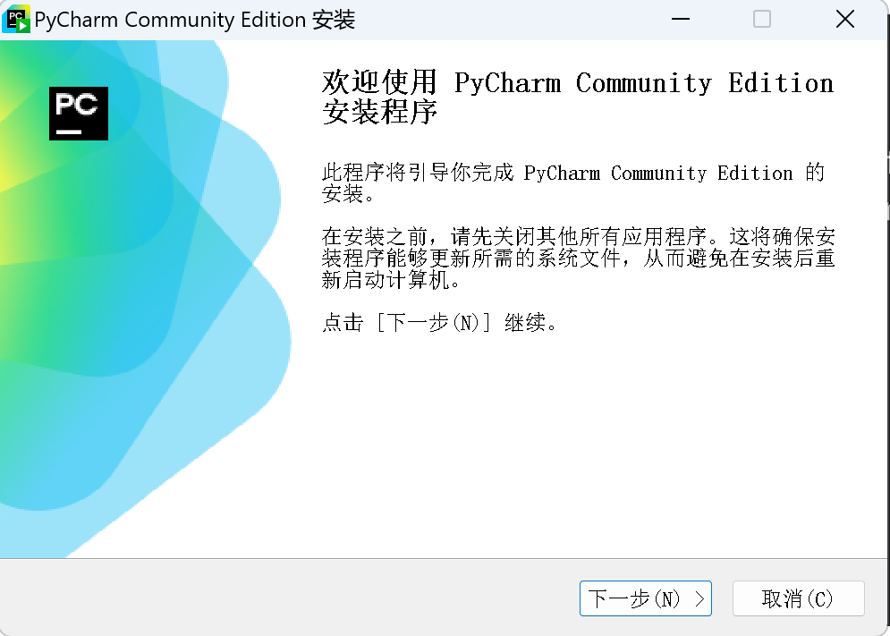
图4-12 安装提示
（9）默认直接点击下一步。如果需要修改安装目录，可以点击“浏览”进行修改。
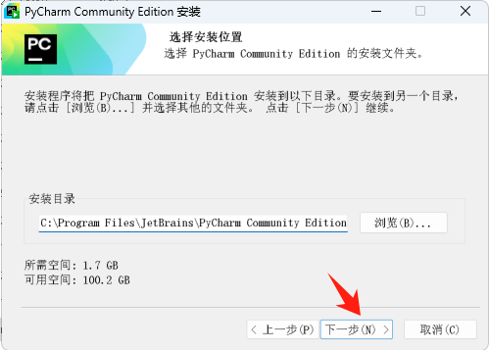
图4-13
（10）首先勾选“创建桌面快捷方式”，然后点击“下一步”，如图4-14所示。
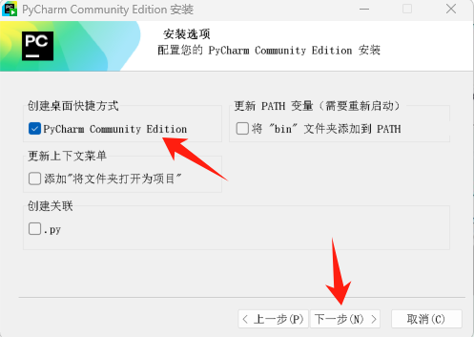
图4-14
（11）点击“安装”，等待完成即可。如图4-15和4-16所示。
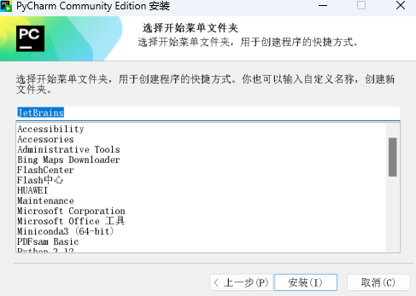
图4-15
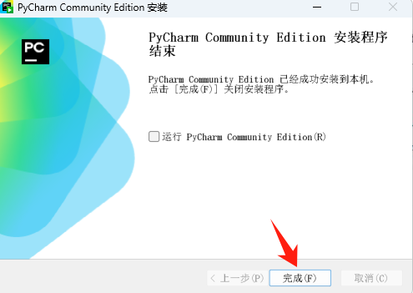
图4-16
（12）点击PyCharm的桌面快捷方式，如图4-17所示。
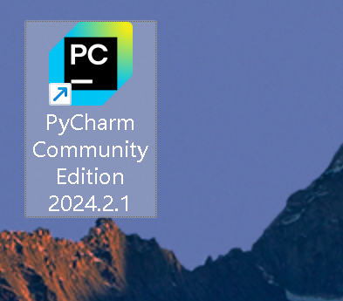
图4-17 PyCharm的快捷方式
（13）直接点击“下一个”，采用默认的中文简体语言包即可。如图4-18所示。
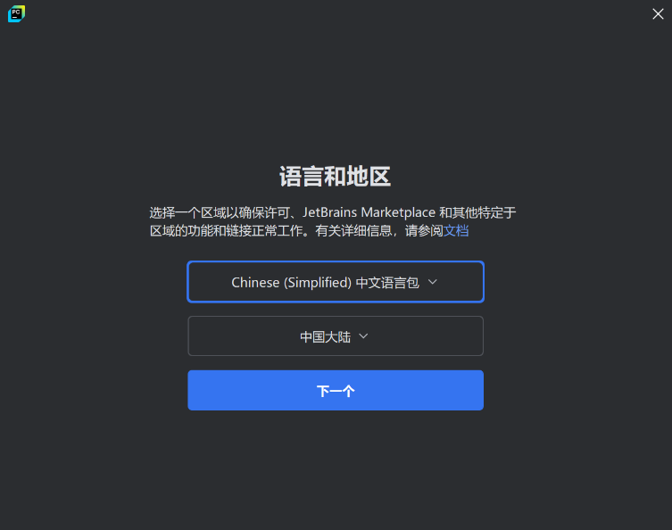
图4-18
（14）首先勾选确认条款，然后点击“继续”。如图4-19。
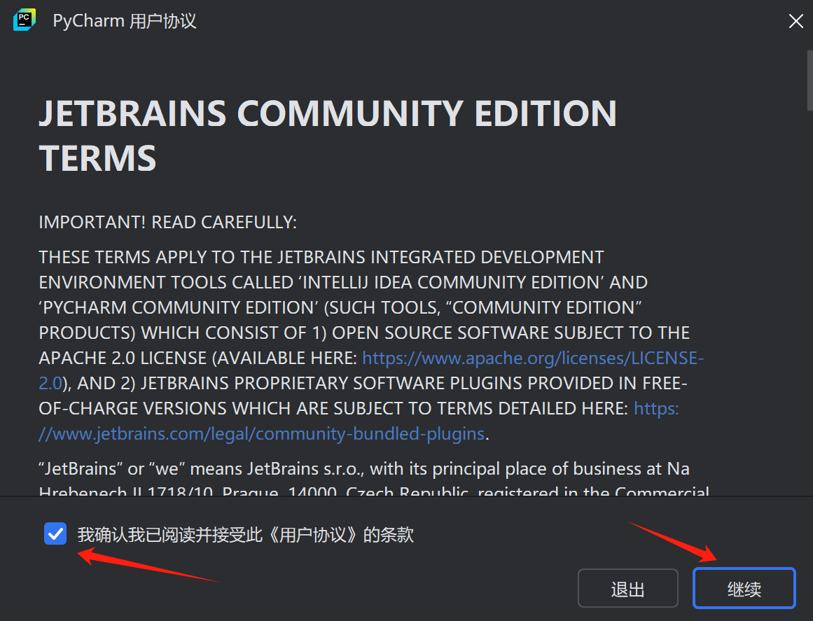
图4-19
（15）点击“不发送”，如图4-20所示。
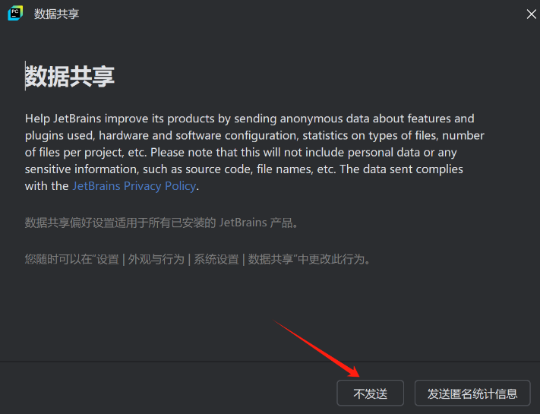
图4-20
（16）点击“新建项目”，创建新项目，如图4-21所示。
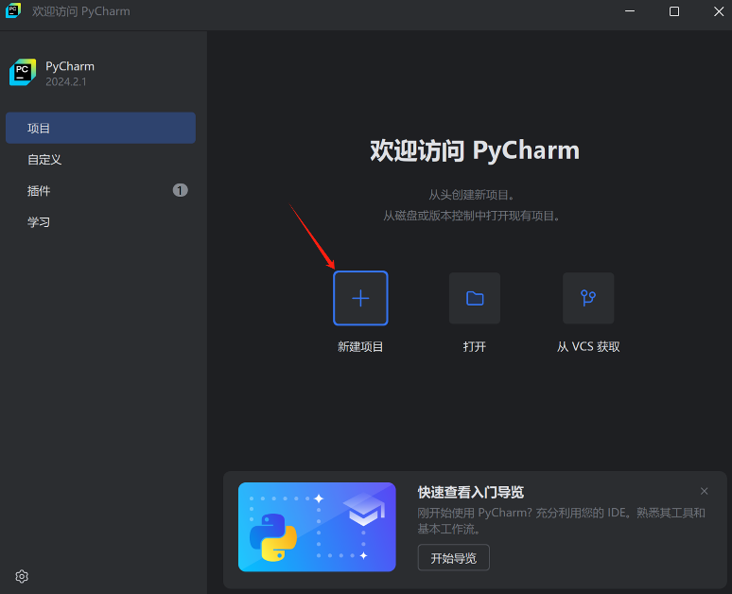
图4-21
（17）首先修改“名称”和位置。本次修改名称为helloworld，采用默认路径。然后点击“创建”。如图4-22所示。
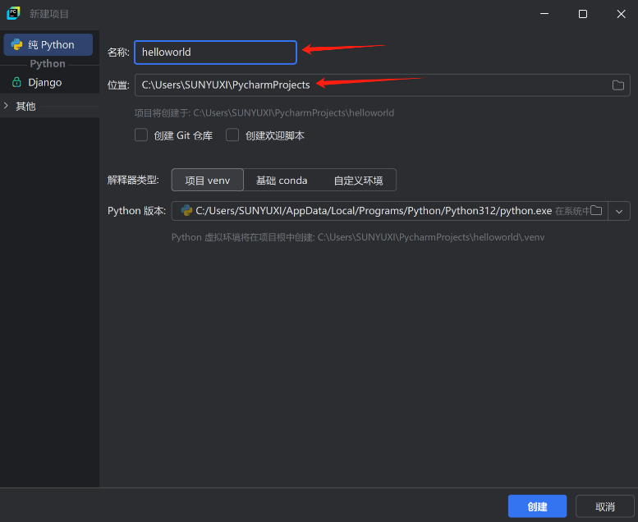
图4-22
（18）创建Python文件。具体是右键点击“helloworld”项目，选择“新建”->“Python文件”，如图4-23所示。
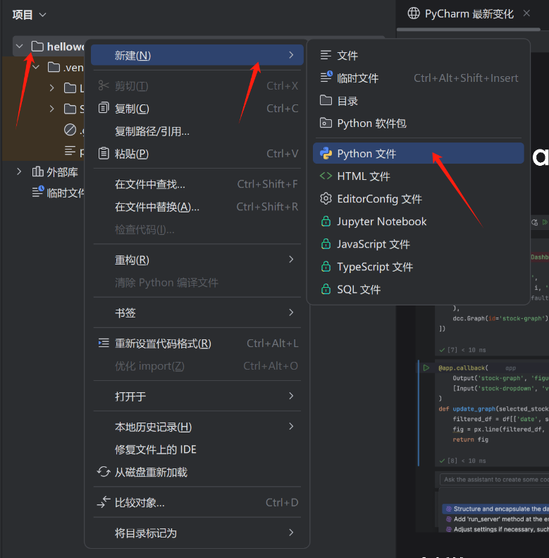
图4-23
（19）输入Python文件名字，比如main.py。点击回车，即可创建Python文件。如图4-24和4-25所示。
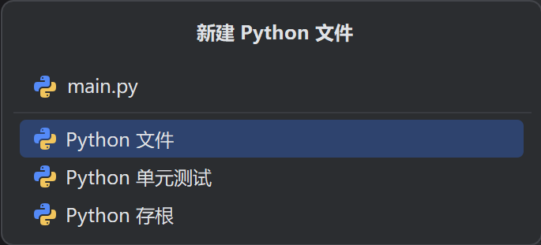
图4-24
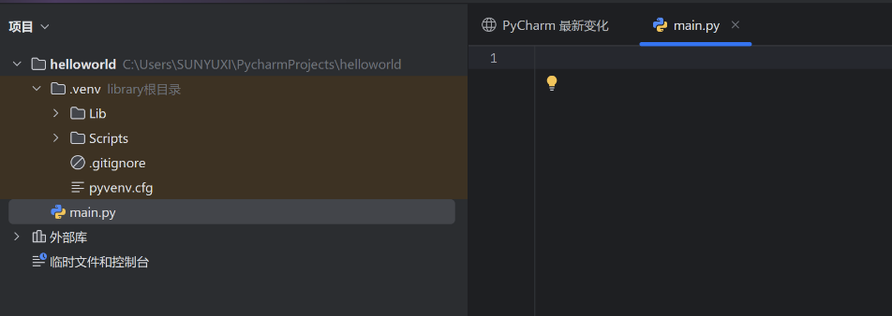
图4-25
（20）首先编写代码。然后点击右上角的运行，如图4-26所示。
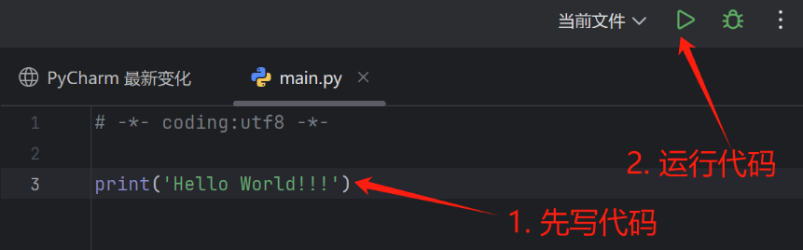
图4-26
（21）运行结果如图4-27所示。
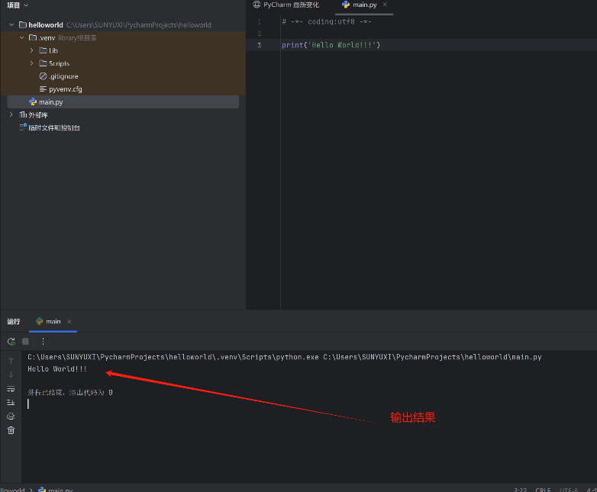
图4-27

2. Python编程基础实验
该实验任务主要是练习对Python输入输出、基本运算和程序控制的代码编写。任务的详细描述如下所示：
（1）Python输入输出：使用Python完成对数字、文本等内容的输入和输出。代码示例，具体见“实验指导4.pptx”第4页。
（2）Python基本运算：使用Python完成长方体面积和体积计算。代码示例，具体见“实验指导4.pptx”第7页。
（3）Python程序控制：使用Python判断用户是否可以报名驾考。代码示例，具体见“实验指导4.pptx”第10页。

4.4 练习题
1. 练习输出数字、字母混合信息的输出。
2. 利用顺序结构、选择结构和循环结构，统计从2000年到2024年，有多少个闰年。
3. 思考顺序结构、选择结构和循环结构，一般适合什么样的场景。

